Додаток №1
до рішення виконавчого комітету
Тернопільської міської ради
від 17.04.2019р. №392

ПОРЯДОК
розміщення тимчасових споруд для провадження підприємницької діяльності на території м.Тернополя

1. ЗАГАЛЬНІ ПОЛОЖЕННЯ

1.1. Порядок розміщення тимчасових споруд для здійснення підприємницької діяльності на території міста Тернополя (далі- Порядок) - текстові та графічні матеріали, якими визначаються місця розміщення тимчасових споруд (далі-ТС), розроблено на виконання рішення Тернопільської міської ради від 19.12.2018р №7/31/56 «Про договори земельних сервітутів щодо розміщення тимчасових споруд»та рішення Тернопільської міської ради від 22.02.2019р №7/32/147 «Про внесення змін в рішення міської ради». Замовник робіт на розроблення схеми розміщення ТС на території міста Тернопільська міська рада.
1.2. Порядок розміщення ТС розроблено відповідно до Законів України «Про регулювання містобудівної діяльності», «Про землеустрій», «Про благоустрій населених пунктів», «Про місцеве самоврядування в Україні», наказу Міністерства регіонального розвитку, будівництва та житлово-комунального господарства України від 25.10.2011 р. №244 «Про затвердження Порядку розміщення тимчасових споруд для провадження підприємницької діяльності».
1.3. Порядок визначає механізм розміщення тимчасових споруд на території міста Тернополя та розроблений з метою підтримки малого та середнього бізнесу та наповнення дохідної частини міського бюджету за рахунок внесення плати за користування земельними ділянками для провадження підприємницької діяльності.
1.4. У Порядку наведені нижче терміни вживаються в такому значенні:
тимчасова споруда для провадження підприємницької діяльності (надалі-ТС) – одноповерхова споруда, що виготовляється з полегшених конструкцій з урахуванням основних вимог до споруд, визначених технічним регламентом будівельних виробів, будівель і споруд, та встановлюється тимчасово, без влаштування фундаменту;
архітектурний тип ТС (далі - архітип) - зовнішній архітектурний вигляд ТС із розміщенням інформації про її власника (користувача), назви продукції та/або послуг, які надаються;
замовник - суб'єкт господарювання, який має намір розмістити ТС на підставі паспорта прив'язки ТС;
комплексна схема розміщення ТС - схема розміщення ТС на території міста Тернополя;
паспорт прив'язки ТС - комплект документів, у яких визначено місце встановлення ТС на топографо-геодезичній основі М 1:500, схему благоустрою прилеглої території;
пересувна ТС – споруда, яка не має закритого приміщення для тимчасового перебування людей, у якій може бути розміщене торговельне обладнання, низькотемпературний прилавок, лоток, ємність, торговельний автомат, інші пристрої для сезонної роздрібної торгівлі та іншої підприємницької діяльності (до пересувних ТС відносяться: квасні діжки, літні майданчики, лотки по торгівлі бахчевими культурами, сукупність тимчасових споруд, що розміщуються а зонах відпочинку на берегах водних об’єктів на підставі єдиного паспорту прив’язки ТС тощо);
схема благоустрою ТС - схема, виконана замовником у довільній формі на топографо-геодезичній основі М 1:500 із зазначенням заходів щодо благоустрою та озеленення території, прилеглої до ТС (розташування квітників, під'їздів, урн, влаштування дорожнього покриття або мощення фігурними елементами мощення тощо);
стаціонарна ТС - споруда, яка має закрите приміщення для тимчасового перебування людей і по зовнішньому контуру площу до 30 кв.м.;
типові ТС - види ТС, виконані за проектами повторного використання1.5. Визначення місць розміщення існуючих тимчасових споруд на території міста Тернополя здійснюється згідно з даною схемою.
1.6. При визначенні місць розміщення ТС важливим є врахування архітектурної доцільності, яка є одним із складових критеріїв при плануванні та забудові населених пунктів.
1.7.Графічними (згідно схеми територіального районування м. Тернополя) та текстовими матеріалами встановлюються умовні територіальні зони в межах населеного пункту з визначенням відповідних видів використання території під розміщення ТС, архітектурної доцільності розташування ТС та інші вимоги до місць розташування ТС на території міста Тернополя.
1.8. При розміщенні ТС відповідно до схеми застосовуються затверджені архітектурні типи ТС (зовнішній архітектурний вигляд ТС із розміщенням інформації про її власника (користувача), назви продукції та/або послуг, які надаються), для пересувних ТС- типові.
1.9. Заборонити розміщення ТС без визначення місця розташування ТС згідно схеми розміщення тимчасових споруд на території міста Тернополя.
1.10. Власникам ТС звернутись до спеціально уповноваженого органу
містобудування,архітектури та кадастру Тернопільської міської ради для отримання або продовження терміну дії паспорту прив'язки ТС відповідно до схеми розташування тимчасових споруд на території міста Тернополя, у встановленому законодавством України порядку
1.11. Власнику ТС, якщо ТС була розміщена на підставі дозвільних документів,
що були отримані до затвердження схеми розташування тимчасових споруд на території міста Тернополя, але її зовнішній вигляд не відповідає затвердженому архітипу, або ТС виготовлена за індивідуальним проектом, який не відповідає сучасним архітектурно-художнім вимога міського дизайну, необхідно здійснити модернізацію (переробку) її зовнішнього вигляду: відновлення або заміну зовнішніх оздоблювальних елементів, облицювання відповідними матеріалами, тощо, у відповідності до схеми розташування тимчасових споруд на території міста Тернополя.
1.12.В разі невиконання власником ТС вимог пунктів 1.8, 1.9 така ТС не підлягає автоматичному поновленню паспорта прив’язки ТС..

2. Зонування території для розташування ТС

2.1. Згідно схеми територіального районування м. Тернополя територія міста розподілена на умовні функціональні зони з визначенням відповідних видів використання території для розташування ТС, які встановлено на графічних матеріалах схеми розміщення тимчасових споруд на території міста Тернополя.
2.2.Межі зон на графічних матеріалах встановлюються з урахуванням меж кварталів, мікрорайонів, районів.
2.3. На графічних матеріалах схеми та таблиці зазначено наступні типи зон:
Зона А (центральна частина міста).
Враховуючи містобудівне значення центру міста і насиченість зони А об’єктами торговельного та соціально – побутового призначення, ТС повинні гармонійно поєднуватися з історичним середовищем міста.
З метою впорядкування зони А ТС побутової групи повинні розміщуватися тільки у дворовій частині кварталів та будинків, не допускаючи їх встановлення на тротуарах та по лінії забудови центральних вулиць міста.
Для даної зони міста застосовувати архітипи тільки для зони А.
Зона Б (мікрорайони переважно забудовані житловими багато- поверховими будинками з розвинутою інфраструктурою об’єктів торгівлі та побутового обслуговування).
Допускається розміщення ТС в місцях, вільних від забудови, та на другорядних вулицях міста, враховуючи вимоги нормативної бази. Кіоски та павільйони повинні мати сучасний дизайн, високий рівень зовнішнього опорядження, відповідний благоустрій прилеглої території: урна для сміття, квітники, газони, мощення тротуарною плиткою, освітлення прилеглої території в нічний час, рекламний блок. Кіоски побутової групи доцільно розміщувати всередині кварталів, не допускаючи їх розміщення на тротуарах та по лінії забудови магістральних вулиць.
Архітипи, що розроблені та застосовуються для зони Б, також встановлюються в зоні В. В окремих випадках, за бажанням власника ТС, що розміщується в зоні Б або В на межі із зоною А, може бути застосований архітип для зони А.
(квартали переважно забудовані приватними житловими малоповерховим будинками з обмеженим розвитком інфраструктури об’єктів торгівлі та побутового обслуговування).
Допускається розміщення ТС в місцях, вільних від забудови та на другорядних вулицях міста, враховуючи вимоги нормативної бази. ТС повинні відповідати архітипам для зони Б та В, відповідний благоустрій прилеглої території: урна для сміття, квітники, газони, мощення тротуарною плиткою, освітлення прилеглої території в нічний час, рекламний блок.
Зона Г (промислові зони з незадовільним розвитком інфраструктури об’єктів торгівлі та побутового обслуговування).
Допускається розміщення ТС в місцях, вільних від забудови, враховуючи вимоги нормативної бази. Так як в даній зоні незадовільний розвиток інфраструктури, архітипи для даної зони відрізняються від інших тим, що їх архітектурне вирішення більш спрощене, що зменшує витрати на їх виконання.
В окремих випадках, за бажанням власника ТС, що розміщується в зоні Г на межі із зоною В, може бути застосований архітип для зони В.

2.4. Таблиця умовних зон
Зона А
Назва житлових  районів | Територія  (га) | Назва житлових  мікрорайонів | Територія  (га)
1. ЦЕНТРАЛЬНИЙ | 405 | 1. Історичний центр | 100
 |  | 2. Новий Світ | 107
 |  | 3. Живова | 45
 |  | 4. Білогірська | 65
 |  | 5. Чернівецька | 45
 |  | 6. Гайова | 28
Зона Б
2. ДРУЖБА | 300 | 1. Дружба | 85
 |  | 2. Лучаківського | 75
 |  | 3. Тролейбусна | 45
 |  | 4. Психлікарня | 23
 |  | 5. Львівська | 50
3. СХІДНИЙ | 190 | 1. Глибока | 71
 |  | 2. Мікрорайон №1 | 35
 |  | 3. Мікрорайон №2 | 26
 |  | 4. Мікрорайон №4 | 48
4. КАНАДА | 270 | 1. Старий парк | 105
 |  | 2. Текстильна | 88
 |  | 3. Мікрорайон №10 | 56
5. СОНЯЧНИЙ | 235 | 1. Мікрорайон №6 | 30
 |  | 2. Мікрорайон №7 | 25
 |  | 3. Мікрорайон №8 | 36
 |  | 4. Мікрорайон №9 | 51
 |  | 5. Мікрорайон №11 | 55
 |  | 6. Міськлікарня №2 | 21
6. ПІВНІЧНИЙ | 175 | 1. Північний | 75
 |  | 2. Подоляни | 29
 |  | 3. Мікрорайон №12 | 26
 |  | 4. Мікрорайон №13 | 17
 |  | 5. Мікрорайон №14 | 20
Зона В
7. КУТКІВЦІ | 240 | 1. Кутківці | 160
 |  | 2. Старі Кутківці | 85
8. ПРОНЯТИН | 235 | 1. Пронятин | 160
9. ПІВДЕННИЙ | 290 | 1. Південний | 290
10. ЗАХІДНИЙ-1 | 235 | 1. Західний-1 | 165
 |  | 2. Дачі | 80
11. ЗАХІДНИЙ-2 | 275 | 1. Західний-2 | 275
12, ЗАХІДНИЙ-3 | 215 | 1. Західний-3 | 215
Зона Г
13, ПІВНІЧНИЙ ПРОМИСЛОВИЙ РАЙОН

14. ПІВДЕННИЙ ПРОМИСЛОВИЙ РАЙОН

3. Вимоги до місць розміщення ТС.

3.1. Фактичне місце розміщення ТС повинно відповідати схемі розміщення ТС, що міститься у паспорті прив’язки ТС.
Зовнішній вигляд ТС має відповідати затвердженому архітипу ТС .
3.2 Благоустрій місця розміщення ТС виконується за рахунок власних коштів замовника на підставі схеми благоустрою прилеглої території, що міститься у паспорті прив’язки ТС або за окремим проектом.

3.3 Підключення ТС до інженерних мереж повинне здійснюватись з дотриманням умов і правил технічної експлуатації відповідних мереж і гарантувати безпеку користувачів дорожніх об`єктів.
3.4. Біля кожної розташованої ТС повинно бути зовнішнє штучне освітлення, а також впритул до неї покриття вдосконаленого типу:
- по всій довжині фасаду (незалежно від конструкції споруди) - 2 м (у разі технічної можливості);
-з боку службового входу, бічних фасадів -1м (малюнок № 1).
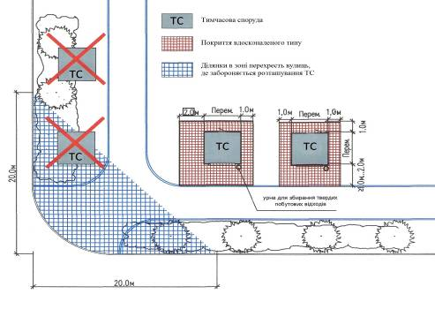

Малюнок № 1
3.5. До ТС має бути передбачений зручний під`їзд автотранспорту для розвантаження товару, що не створював би перешкод для проходу пішоходів, посадки та висадки пасажирів міського громадського транспорту.
3.6. На вулицях і дорогах, де існуючі будинки, споруди та огорожа розміщені на відстані менше ніж 5 метрів від проїжджої частини, розміщення ТС дозволяється в одну лінію з фасадами будівель, споруд або огорож (малюнок № 2).
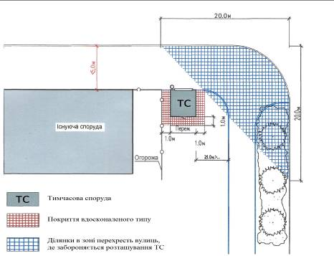
Малюнок № 2
3.7. Розміщення ТС забороняється в охоронних зонах пам'яток історії, культури і архітектури, в зонах історичного центру і охоронних зонах регулювання забудови, на резервних територіях, призначених для капітального будівництва, територіях, займаних зеленими насадженнями і у водозахисних зонах, на територіях, зайнятих інженерними мережами і в їх охоронних зонах (або при умові обов`язкового погодження з відповідними організаціями).
3.8. Розміщення ТС обмежується на тротуарах, проїздах і інших ділянках, де ускладнюється рух пішоходів і транспорту, проведення санітарного очищення території
3.9. Забороняється розтіщувати ТС ближче 50 м від загальношкільних та дошкільних закладів.
3.10. Забороняється розміщення ТС на інженерних комунікаціях. В охоронних зонах інженерних комунікацій дозволяється розміщувати ТС тільки при умові обов'язкового погодження з організаціями, які експлуатують ці комунікації (малюнок № 3).
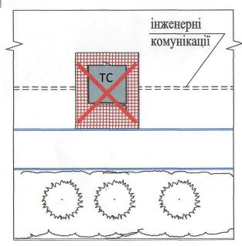
Малюнок № 3
3.11.Забороняється розміщувати ТС на газонах, квітниках, дитячих майданчиках, в арках будівель,(малюнок № 4).

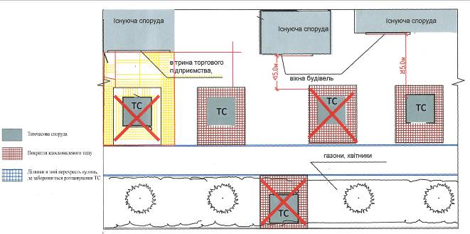
Малюнок № 4

3.12. Забороняється розміщувати ТС торговельно-побутового призначення на зупинках маршрутних транспортних засобів ближче 20 м у межах видимості в обидва боки тротуару від установленого дорожнього знаку, що позначає зупинку (крім ТС які встановлені в комплексі з зупинкою громадського транспорту та тих, що здійснюють торгівлю пресою та проїзними квитками) (малюнок 5).

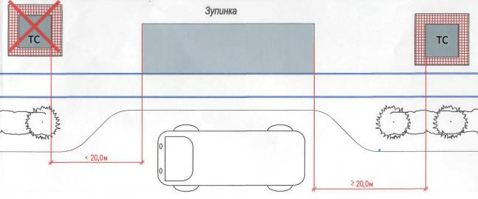
Малюнок № 5

3.13. Поряд із ТС заборонено розміщення столів, стільців та холодильного обладнання, яке не передбачено паспортом прив’язки цієї ТС (малюнок № 6).

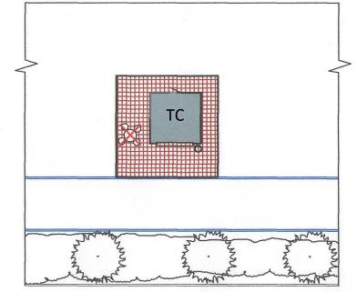
Малюнок № 6

3.14. Забороняється розміщувати ТС для здійснення роздрібної торгівлі тютюновими виробами та алкогольними напоями, якщо пішохідна доступність до об’єкту торгівлі менша 50 м від території або приміщень дошкільних, лікарняних і навчальних закладів, окрім ТС з продажу періодичної преси, питної води, пунктів доочищення питної води, реалізації проїзних квитків (без права продажу інших товарів).
3.15. Не допускається розміщування ТС:
- ближче ніж за 20 м до перехрестя вулиць (малюнок№1);
3.16. Допускається створення нових груп ТС тільки за одним типом та не більше п'яти ТС, для розміщення яких розробляється єдиний паспорт прив'язки ТС з прив'язкою кожної окремої ТС з відображенням благоустрою прилеглої території.
3.17. При приведенні у відповідність до вимог схеми існуючих груп ТС, які були розташовані на підставі дозвільної документації, забороняється збільшувати в групах кількість ТС.
3.18. Допускається оформлення паспортів прив”язки власникам ТС з надання побутових послуг ( ремонт одягу, взуття, годинників), які розташовані на підставі дозвільних/погоджувальних документів, що були отримані до затвердження схеми, та які розміщені не у відповідності з схемою, за умов їх розташування на внутрішньоквартальних територіях.

4.Внесеннязмін до схеми розміщення ТС

4.1. Зміни до схеми вносяться шляхом прийняття відповідних рішень виконавчого комітету .
4.2. До схеми розміщення ТС допускається внесення таких змін:
4.2.1. внесення нових місць розміщення ТС на території міста Тернополя та виключення існуючих;
4.2.2. перенесення місць розміщення ТС на нові місця;
4.2.3. внесення змін та доповнень до архітипів;
4.2.4. Зміни функціонального призначення ТС.
4.3. Зміни до схеми розміщення ТС можуть вноситися в разі наявності необхідності, однак не частіше ніж один раз на рік.
4.4. Організацію розроблення проектних матеріалів внесення змін до схеми розміщення ТС здійснює управління містобудування,архітектури та кадастру Тернопільської міської ради.
4.5. Технічне завдання на розроблення проектних матеріалів внесення змін до схеми розміщення ТС формується управлінням містобудування, архітектури Тернопільської міської ради на підставі інформації, що надійшла від виконавчих органів Тернопільської міської ради та пропозицій поданих суб’єктами підприємницької діяльності протягом року. Кінцевим терміном прийняття пропозицій є дата прийняття рішення Тернопільської міської ради про надання дозволу на внесення чергових змін до схеми.
4.6. До заяви про надання пропозиції додаються:
4.6.1. в разі внесення нових (виключення існуючих) точок розміщення ТС на території міста Тернополя та перенесення точки розміщення ТС:
- графічні матеріали із зазначенням бажаного місця розташування ТС, виконані у довільній формі на топографо-геодезичній основі М 1:500 кресленнями контурів ТС з прив’язкою до місцевості;
- інформація про орієнтовні лінійні розміри ТС та її функціональне призначення (при перенесені в разі їх зміни).
4.6.2. внесення змін та доповнень до архітипів: - ескіз з конструктивним рішенням, виконаним сертифікованим архітектором, з урахуванням навколишнього природного середовища та благоустрою.

Міський голова С.В. Надал

